1. На столу се налазе две вазе. У свакој вази су по три црвене и две жуте руже. Колико укупно има ружа?
А. 5
Б. 10
В. 3

2. Израчунај: 2*(2+4)=___.
А. 10
Б. 12
В. 14

3. 5*2+5*3___5*(2+4)- означи веће/мање/једнако:
А. <
Б. >
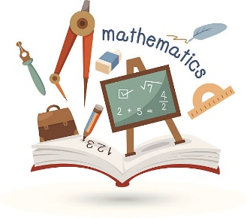
В. =
4. У кутији су 4 црвене и 6 плавих лопти. Колико лопти има у 5 таквих кутија?
А. 46
Б. 50
В. 54

5. Израчунај: 2*(3+2)=___

6. Израчунај: 10*(10*0)=___.
А. 100
Б. 10
В. 0

7. 5*(6+1)__5*6+5*2- означи веће/мање/једнако:
А. <
Б. >
В. =

8. На три полице налазе се по 2 сликовнице и 7 бојанки. Колико је укупно књига на полицама?
А. 21
Б. 27
В. 23

9. Израчунај: 3*(2+1)=___.
А. 12
Б. 9
В. 7

10. Колико је потребно новца да би се купиле две лизалице и две жваке ако је цена лизалице 3 динара, а жваке 7 динара?
А. 15
Б. 17
В. 20

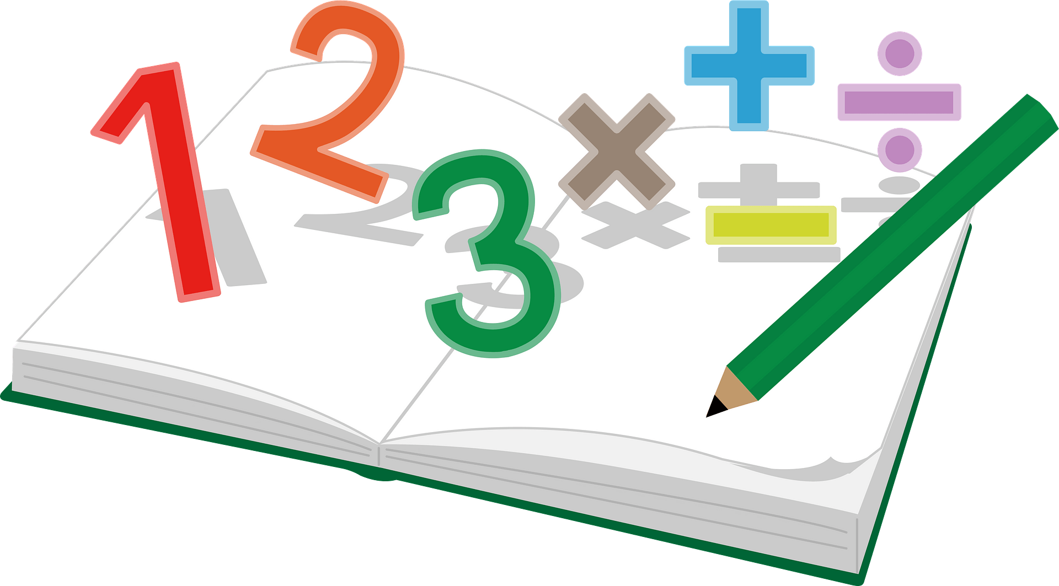
11. Израчунај: 8*(9+1)=___
12. 4*2+5*2__4*(2+5)- означивеће/мање/једнако:
А. <
Б. >
В. =

13. Израчунај: 6*(4+4)=___.
А. 24
Б. 63
В. 48

14. Израчунај: 3*(7+2)=___.
А. 24
Б. 27
В. 21

15. 3*(2+3)___3*2+3*3- означи веће/мање/једнако:
А. <
Б. >
В. =

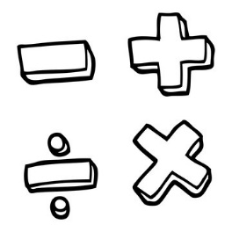
16. Израчунај: 5*(3+1)=___

